**Werkblad zondag 29 september 2024**

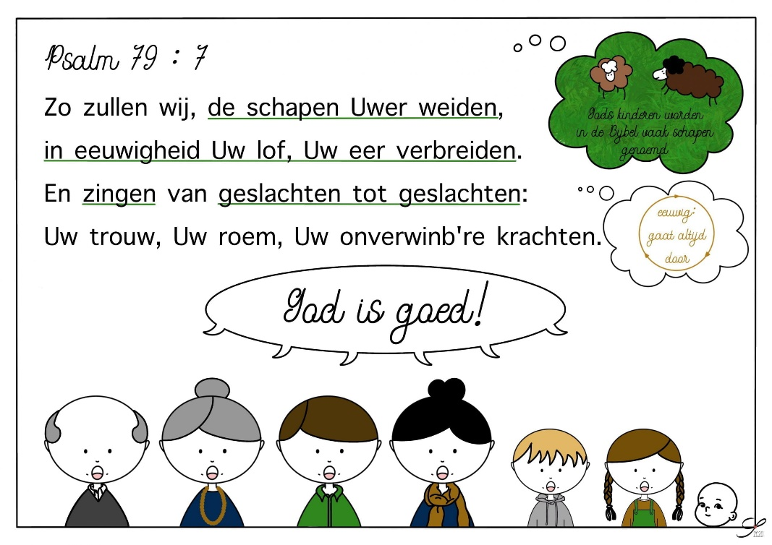**Fijn dat jij er bent!**

**Leertekst Openbaring 22:20**

***Hij, Die van deze dingen zegt: Ja, Ik kom spoedig. Amen. Ja, kom, Heere Jezus***

Hoe eigenwijs ben jij?

Doe jij wat iedereen doet of maak jij je eigen keuzes?

Durf jij, eigenwijs, te kiezen voor God, terwijl velen dat niet doen?

**We lezen: 1 Koningen 17: 1-16**

Elia kreeg een opdracht van God en hij gehoorzaamde. Gehoorzaam jij altijd of ben je weleens eigenwijs en doe je wat je zelf wilt?.............................................................................

Zou Elia zich zorgen maken over eten en………………………………….. drinken?.........................................................................................................

God zorgde voor Elia en later ook voor de weduwe. Hoe merk jij dat God voor jou zorgt?...................................................

………………………………………………………………………………………………………………………………………..

De weduwe (een vrouw waarvan de man is gestorven) gaf het laatste wat ze had aan Elia. Geef jij weleens je laatste snoepje/koekje aan iemand weg?....................................



